Бекітемін: А.Өтемісова

Сабақтың тақырыбы: «Бұлшықет ұлпаларының құрылысы мен қызметі (бірыңғай салалы, көлденең жолақты қаңқа, көлденең жолақты жүрек).Зертханалық жұмыс «Бұлшықет ұлпаларының құрылысын зерттеу» Адам денесінің бұлшықеттерін жіктеу.»
Бөлім: | 8.3ВҚозғалыс
Педагогтің аты-жөні:
Күні:
Сыныбы: | Қатысушылар саны: Қатыспағандар саны:
Сабақтың тақырыбы: | Бұлшықет ұлпаларының құрылысы мен қызметі (бірыңғай салалы, көлденең жолақты қаңқа, көлденең жолақты жүрек).Зертханалық жұмыс «Бұлшықет ұлпаларының құрылысын зерттеу» Адам денесінің бұлшықеттерін жіктеу.
Оқу бағдарламасына сәйкес оқу мақсаты | 8.1.6.5 бұлшық ет ұлпасының құрылысын, қызметін және олардың түрлерін сипаттау  8.1.6.6. адам бұлшық еттерінің құрылысы мен бұлшықет топтарын оқып тану.
Сабақтың мақсаты: | Барлық оқушылар үшін:  Бұлшық ет ұлпаларының түрлерін сипаттайды  Көпшілік оқушылар үшін:  Бұлшық еттің маңызын біледі.  Кейбір оқушылар үшін:  Қаңқа бұлшық еттерінің құрылысы мен бұлшық еттерді жіктеуді біледі.
Сабақтың барысы:
Сабақ кезеңі/Уақыты | Педагогтің іс-әрекеті | Оқушының іс-әрекеті | Бағалау | Ресурстар
Сабақтың басы  Қызығушылықты ояту  7 мин. | (Ұ). Ұйымдастыру кезеңі:  1.Оқушылармен амандасу, түгендеу. Сынып реттілігін қадағалау.  2.Қауіпсіздік ережесін еске түсіру.  3.Ынтымақтастық атмосферасын қалыптастыру  Мақсаты: Оқушылар бір-біріне тілек білдіреді, тыңдау дағдыларын дамытуға бағытталады, сондай-ақ барлық оқушылардың қатыстырылуы арқылы сабаққа белсенділігі артады.  Тиімділігі: Оқушылар бір-біріне тілек айту арқылы жақындасады, көңіл-күйін көтереді және бауырмалдығын оятады.  Саралау: Бұл жерде саралаудың «Жіктеу» тәсілі көрінеді. Оқушылардың оқуға деген қызығушылығын арттыру мақсатында мүмкіндігінше оларға таңдау еркіндігі беріледі.
Жаңа сабаққа кіріспе | (Ұ) «Миға шабуыл» әдісі арқылы өткен тақырыппен жаңа сабақты байланыстыру мақсатында ой қозғау сұрақтарын ұжымдық талқылау. Оқушыларға жалпылама төмендегі сұрақтар және жаттығу түрлері беріледі. Әр оқушы өз оймен бөліседі.  Жаттығу жасайды.  Оқушылар сұрақтарға жауап беріп, өзара ұжымдық талқылау және дене жаттығуларын жасағаннан кейін мұғалім оқушыларға сабақтың тақырыбы, мақсатымен таныстырады. | 1. Адамның бұлшық ет ұлпасы туралы не білесіңдер?  2. Барлық қуыс ішкі  мүшелердің екінші қабаты неден түзілген?  3.Миокард дегеніміз не?  4. Қандай бұлшық ет жасушаларын микроскопсыз көруге болады?  5. Адам ағзасында қанша бұлшық ет бар екенін атаңдар? | Мақсаты: Жылдам әрі функционалды түрде сыни ойлануды дамыту.  Тиімділігі: оқушының танымдық дағдысы артады. Сонымен қатар оқушыға сабақтың өмірмен байланысын көрсетеді және сабақтың тақырыбы мен мақсатын анықтауға мүмкіндік береді.  Саралау: Бұл жерде саралаудың «Диалог және қолдау көрсету» тәсілі көрінеді. Дұрыс мағынада жауап беруге бағыттау мақсатында кейбір оқушыларға ашық сұрақтар, ал кейбір көмек қажет ететін оқушыларға жетелеуші сұрақтар қойылады. | Қалыптастырушы бағалау: Өз ойын дұрыс мағынада білдіріп, талқылауға белсенділікпен қатысқан оқушыға «Жарайсың!» деген мадақтау сөзімен ынталандыру.
Сабақтың ортасы  Мағынаны ашу.  26 мин. | Оқулықтағы жаңа сабақтың мәтінін оқуға тапсырма береді | Оқулықты оқып танысып шығады. Тірек сөздермен танысып, өз дәптерлеріне жазып алады. Оқулықтағы сызбаны сызып алады. | Дескриптор: Жалпы -3 балл  1.Бұлшық еттің маңызын түсіндіреді. | Тақырып бойынша интернет желісін пайдаланып видеоролик көру
 | Қолдану айдарындағы тапсырманы орындатады | 1. Бұлшық еттің құрылысын сипаттап береді.  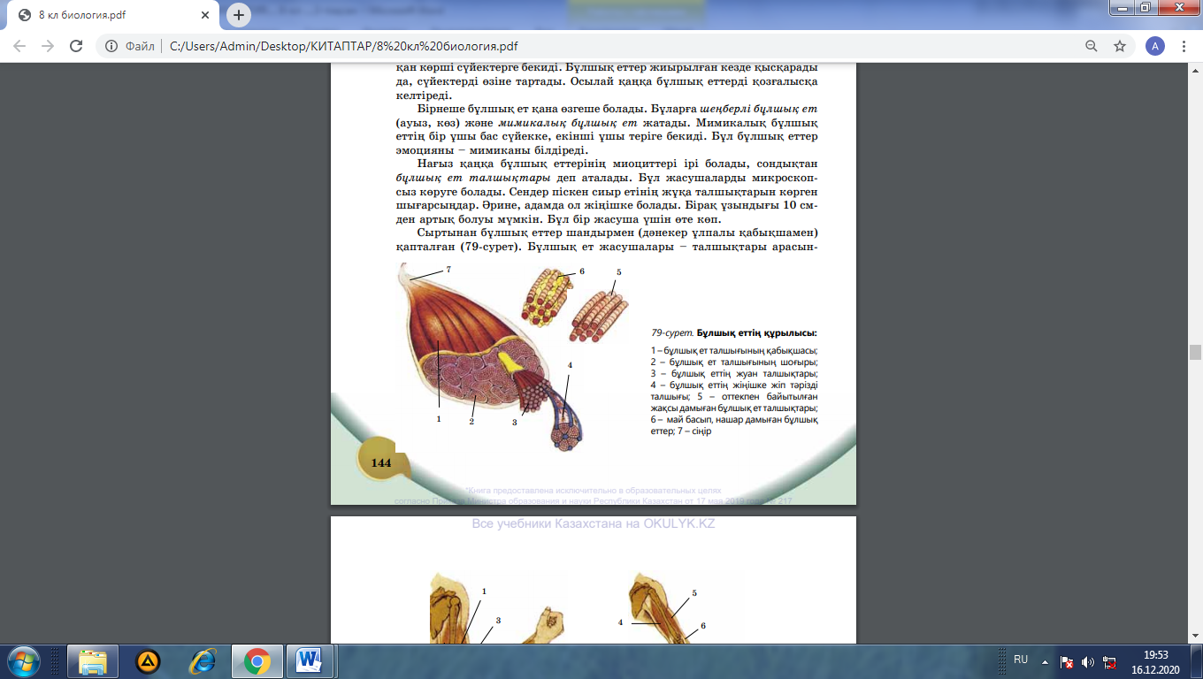  2. Шандыр мен сіңір арасындағы байланысты анықтайды. Олардың  қызметін сипаттайды.  3. Бірыңғай салалы және көлденең жолақты бұлшық еттерді салыстырады.  4. Бұлшық еттер бүгуді және жазуды қамтамасыз ете ала ма? Мысалдар келтіріп, дәлелдейді.  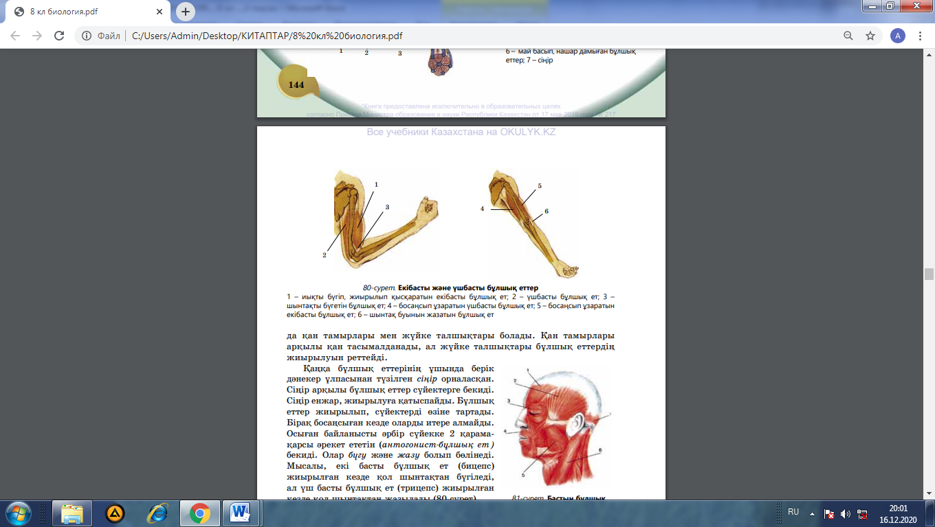 | Дескриптор:  Жалпы-3 балл  1.Суретті талдау  2. Тапсырмадағы сурақтарға жауап береді. | ДК экраны  8-сынып оқулығы.  Жұмыс дәптерлері.
 | Талдау айдарындағы тапсырманы орындатады | 1. Пікірлерің айтады: «Жұмыстың ешбір түрінен қорықпайтын бала 30 минутта 50 см жерді қазды. Ал компьютерде ойнағанды ұнататын бала осы жұмысты 1 са ғат бойы орындады».  2. Қаңқа бұлшық еті құрамына кіретін бөліктер және олардың қызметі өзара қалай байланысты екенін мысалдар келтіріп дәлелдейді. Бұлшық еттер сүйектерге қалай бекиді?  3. №10 зертханалық жұмыс. Бұлшық ет ұлпасының құрылысын зерттеу. | Дескриптор:Жалпы-3 балл  1.Тапсырманы орындайды.  2. 255-беттегі зертханалық жұмысты орындайды. | ДК экраны  8-сынып оқулығы.  Жұмыс дәптерлері.
Сабақтың соңы  Ой толғаныс.  Рефлексия  7 мин. | «Бір ауыз сөз» әдісі.  Мұғалім сабақты қорытындылау мақсатында оқушылардың сабаққа деген көзқарасын, рефлексиясын тыңдайды.  Мақсаты:Оқушы алған білімін саралай білуге дағдыланады.  Тиімділігі:Тақырып бойынша оқушылардың пікірін анықтайды. Жинақталған деректердің құнды болуын қадағалайды.  Саралау: Бұл кезеңде саралаудың «Қорытынды» тәсілі көрінеді. | Жеке жұмыс:  Оқушылар бір ауыз сөзбен сабақ туралы өз ойларын түсіндіріп береді. Бір ауыз сөздеріне сабақты бағалайтын келесі сөздерді айтуға болады ұнады, пайдалы, қажет, білдім, үйрендім, қызықтым, ұмтылдым, есте сақтадым, жасай аламын. т.б. | Мұғалім оқушылардың сабаққа қатысқан белсенілігіне қарай 1-10 баллдық жүйе бойынша әр оқушының өзіне тиісті баллын қойып бағалайды. СОнымен қатар, оқушыларды ынталандыру үшін  «Қошеметтеу» әдісі арқылы бағалайды. | 

